題目：防疫我罩你
級別:109 班級:資工三甲
指導老師:許乙清 老師
組長:鄧臻壕 學號:40643152
組員:李仲哲 學號:40743116

摘要

因為近期新冠肺炎(Covid-19)的肆虐，且台灣政府宣導外出與進入公共場所都需要戴口罩的關係，我們開發了整合的臉部辨識技術的一個多功能型聊天機器人(Line Bot)，民眾只需攜帶手機並靠近加裝Line Beacon裝置的入口，就會開啟攝影機進行口罩辨識，若未配戴口罩即關閉入口閘門(Arduino)並傳送提醒訊息給進入民眾。

我們的Line Bot上還有著自動推播以及輔助判斷確診風險以及隔離程度的功能，當使用者想知道衛福部的最新疫情資訊時可以選擇訂閱，更新最新消息時就會推播資訊到Line上面供使用者觀看;可以讓民眾透過與Line Bot互動來檢測自己是否需要到醫院進行篩檢，若需隔離時須配合政府實施哪種隔離措施。

在網頁端架設了「健康回報系統」，提供居家檢疫民眾做每日健康回報，方便里長、里幹事做管理，不必再每天逐一打電話做健康關懷的動作，節省人力與提高作業效率。

研究動機與目的

動機
- 為了更能夠幫助民眾了解近期政府對於新冠肺炎(Covid-19)的相關資訊與配套措施，提醒使用者相關防疫動作，將功能結合在目前人人都在使用的Line上，不須額外下載其他 APP。
- 目前政府對於居家檢疫者管理方式，仍以里長、里幹事逐一致電居家檢疫者詢問身體健康狀況並記錄，若改由居家檢疫者線上自行填報資料，里長、里幹事只需針對有問題的使用者做了解，節省許多時間，提高辦事效率。

目的
- 透過人人皆在使用的Line，將多項功能整合在Line Bot上提供給使用者，不需另外透過別的APP操作，以節省麻煩。在人煙稀少的入口架攝影機作口罩辨識動作，Line Bot結合物聯網IoT的概念透過 Line Beacon對使用者傳送警告訊息並控制入口閘門開關，不僅能確保民眾戴上口罩，同時也能達到無人管理作業的目的，節省人力。另外還提供推播疫情最新資訊、輔助判斷確診風險與隔離程度、每日健康回報…等功能來給使用者，讓全民一起為防疫盡一份心。
- 現今，國內防疫資訊系統仍以"人力"來對居家檢疫者逐一致電 實行「每日健康關懷」動作，透過本專題"健康回報系統"來讓居家 檢疫者每日上網進行填報動作，以此達到「回報即建檔」的高效率作業。管理者(里長、里幹事)能透過本系統，快速瀏覽過哪些居家檢疫者尚未進行當日填報並致電關懷，省去逐一致電通知的時間及麻煩。

研究方法與進行步驟
1.前置作業
- 收集資訊
- 收集訓練資料
- 整合資料庫
2.Python
- 在Python上實作Yolo物件偵測
3.Line Bot撰寫
- 使用Line Bot製作互動式功能
- 透過Line Beacon偵測使用者
4.Line Beacon應用
- 應用物聯網IoT的概念結合Line Bot，感應到使用者並進行臉部口罩辨識判斷是否有戴口罩、提醒其相關防疫資訊
5.Web平台撰寫
- 使用C# ASP.NET MVC連結資料庫
- 使用HTML設計網頁
- 使用CSS美化網頁
- 使用JavaScript設計網頁功能

執行進度(甘特圖)
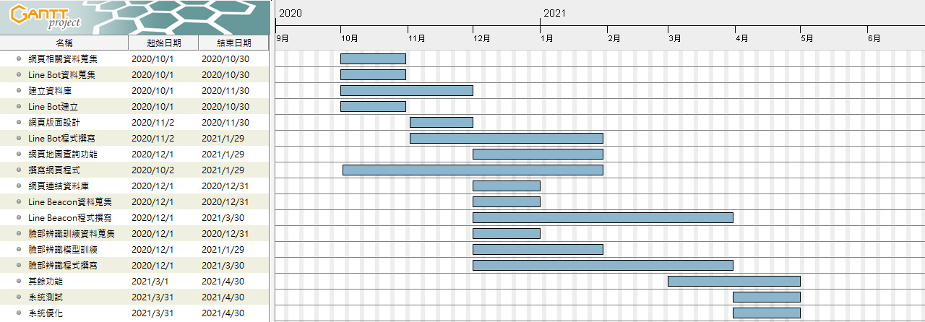

需求分析

Line Bot

功能性需求
- 判斷是否有戴口罩:民眾經過有設置beacon系統的地區，就會啟動臉部辨識系統偵測使用者是否有戴口罩，若沒戴口罩則會及時提醒使用者。
- 自動推播功能:使用者訂閱後，當衛福部網站更新資訊就會即時發訊息到Line Bot上通知使用者。
- 輔助判斷確診風險及隔離程度:主要可以讓民眾透過與Line Bot互動來檢測自己是不是需要到醫院進行篩檢，而若需隔離時需要配合政府實施哪一種隔離方式。
- 回報紀錄:居家檢疫者可透過選項來填寫回報紀錄。

非功能性需求
- 便利性：普遍民眾都有使用Line，只要將我們的Line Bot加入好友即可使用，不必另外安裝APP。
- 介面性：簡單易懂的介面可循序漸進地引導使用者操作。
- 使用性：只需透過選項和簡單對話即可完成操作。

健康回報系統

功能性需求
- 使用者註冊:須先進行註冊動作，之後請使用者回報身體狀況。
- 找回密碼:使用者使用本功能時，系統會將密碼Email給使用者。
- 管理員頁面:可進入系統後台查看所有使用者名單和回報紀錄。
- 回報紀錄:可以利用該網頁查詢回報紀錄。
- 診所查詢:利用健保特約醫事機構查詢全台診所位置。
- 衛福部焦點新聞:透過衛福部RSS，使用者可以在網頁查看最新焦點新聞。

非功能性需求
- 相容性:除了在電腦上使用以外，也可在手機上使用
- 使用性:頁面可自行縮放，不必擔心字體過大或過小的問題
- 保密性:需要輸入管理員帳號密碼才可進入後台修改資料

組員工作分配
- 組長 鄧臻壕:
- Line Bot技術應用
- Line Beacon應用
- Arduino應用
- 協助Python技術應用
- 資料收集
- 文件撰寫
- 組員 李仲哲:
- Python技術應用
- 人臉口罩辨識技術應用
- 網頁系統後端程式撰寫
- 網頁系統前端美化
- 資料庫建立
- 資料收集
- 文件撰寫
- 專題影片後製&剪輯

系統特色
- 不須下載其他APP，使用者只要有LINE即可使用。
- 在人煙稀少的入口架攝影機做口罩辨識動作，Line Bot結合物聯網IoT的概念透過Line Beacon對使用者做訊息警告並控制入口閘門開關，不僅能確保進入民眾戴上口罩，同時也能達到無人管理作業的目的，節省人力。
- Line Bot自動推播功能，使用者可選擇是否訂閱來收到衛服部的相關新聞，了解有關COVID-19的相關資訊。
- 現行對「居家檢疫者」的管理方式仍為里長、里幹事對居家檢疫者每日逐一致電健康關懷，透過我們的「健康回報系統」讓居家檢疫者做線上健康回報，不僅方便管理且作業效率也提高許多。

可解決哪些問題
- 無人管理入口的狀況下，也能提醒未戴口罩的民眾須戴上口罩之效果，以達節省人力之目的。
- 使用者可快速透過Line來取得診所相關資訊，不需再到外部網站或使用其他APP。
- 能夠快速提供最新Covid-19資訊，如:每日確診案列、最新防疫政策...等資訊。
- 里長、里幹事能在網頁系統管理所有居家檢疫者的個資及回報資料，不必每天打電話通知民眾，避免增加人力與勞力成本，減輕了管理人員的工作量以提升管理效率，比起傳統紙本填單來說效率快上非常多。

系統使用對象
- 有電腦、智慧型手機的使用者

系統環境
軟體:
- Python、Line、Visual Studio
硬體:
- Win10電腦、Android手機、Line Beacon、Webcam、Arduino

應用情境
- 小名在未戴口罩的情況下要去上課，進入了有加裝Beacon的場所，在排隊刷卡的過程Beacon系統檢測到他靠近，啟動攝像頭檢測到了小名未戴口罩，馬上傳送訊息通知並關閉入口閘門。
- 阿傑是一名商務旅行者，今日剛從國外總公司返回台灣，根據衛生福利部疾病管制署的規定，凡從境外返國之人員，皆須自我隔離14天。在入境時請阿傑使用我們的健康回報系統，後續請阿傑配合每天據實回報。
- 拿坡里里長-大明，在管理居家檢疫名單時為了方便管理，便請大明使用我們的健康回報系統，以管理員身分登入查看所有居家檢疫民眾的個人資料以及每日回報紀錄。
- 小美是一名普通民眾，今日在家時感覺身體有些不適，但不太確定住家附近診所位置以及看診時間，因此透過我們的健康回報系統來找尋住家附近診所資訊並前往就診。

結語
在這個資訊化的時代，普遍民眾都有使用手機以及電腦的習慣，Line 在台灣也 是民眾常使用的即時通訊平台，因此結合 Line bot 的運用讓使用者可以很方便 透過 Line 就能了解到有關武漢肺炎的相關資訊，並提醒使用者防疫相關事項。 而透過「健康回報系統」，提供健康回報、診所查詢、查看衛福部焦點新聞等等實用功能，希望可以服務到有需求的民眾以及減輕防疫人員的工作負擔，而 民眾也可以透過每日都會使用的行動電話來使用本系統，未來期望可以加入更 多有關於防疫相關的功能及服務到本系統中，為防疫盡一份心力。

